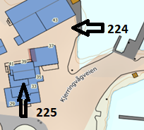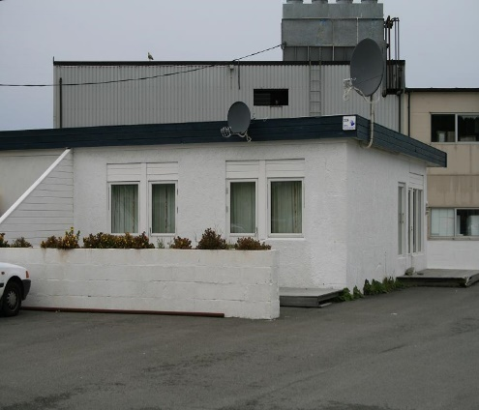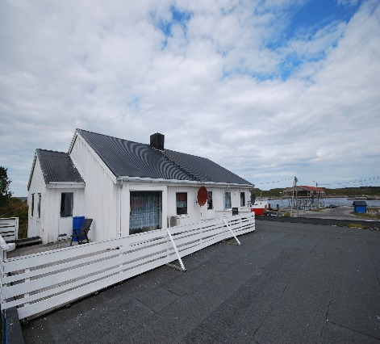

VEIBESKRIVELSE
HUS 224+225

FRA VÅRT KONTOR KJØRER DERE RV. 714 TIL FILLAN(CA.15KM)
ETTER DERE PASSERER FILLAN FORTSETTER DERE I SAMME VEI I RETNING FRØYA. KJØR OVER BROEN TIL DOLMØY OG TA TIL VENSTRE RETNING KJERRINGVÅG. FORTSETT PÅ SAMME VEI CA 3-4 KILOMETER TIL KJERRINGVÅG. HER ER ET KRYSS HVOR DERE SKAL SVINGE AV TIL HØYRE MOT HAVN. KJØR RETT FREM PÅ DENNE VEIEN TIL DERE KOMMER TIL KAIOMRÅDET. HER FINNER DERE DERES FERIEHUSENE 224, 225. BOENHETENE HAR STÅR SKILT MED HITRA TURISTSERVICE AS OG HUSNUMMER

Nøkkel: UTLEIER
Utleier: STIAN TORVALDSEN
Kode nøkkelboks: 2240
Kode for internett: fjordlyeie
Mobil: 92666704
Adresse: Kjerringvågveien 33
7252 Dolmøy

